С 30 января по 2 февраля 2017 г в нашем детском саду проходили мероприятия, посвященные патриотическому воспитанию дошкольников.
ПАТРИОТИЧЕСКОЕ ВОСПИТАНИЕ
На занятиях дети познакомились с историей возникновения нашего города, обычаями и бытом казаков, приняли участие в народных играх и забавах.
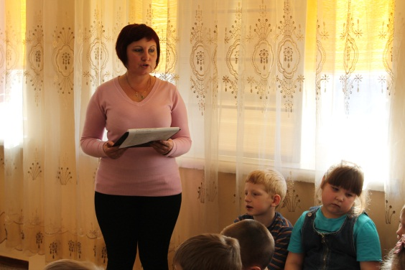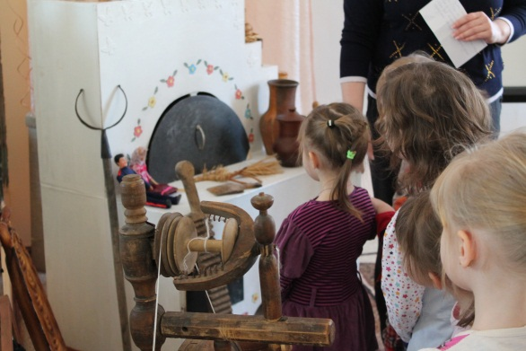
Любовь маленького ребенка-дошкольника к Родине начинается с отношения к самым близким людям – отцу, матери, дедушке, бабушке. С детьми младшего возраста проводилась беседа на тему «Моя семья».

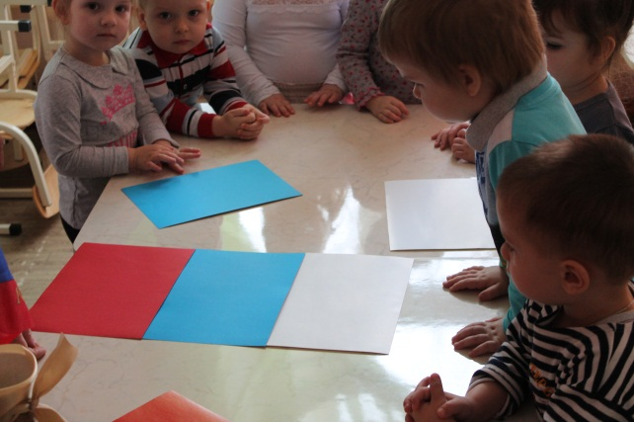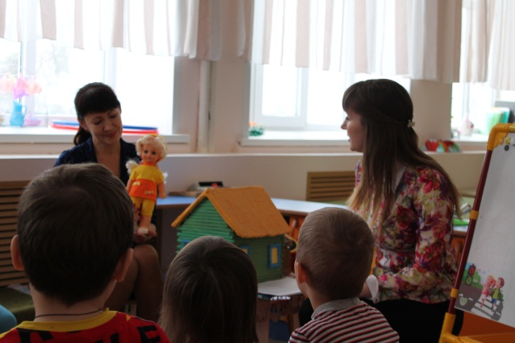
Воспитанники 1-ой младшей группы вместе с воспитателем совершили путешествие по достопримечательным местам нашего города, познакомились с разнообразием животного мира нашего края, научились собирать флаг Российской Федерации.
Конечно, не следует ждать от детей «взрослых форм» проявления любви к Родине. Но, если в результате педагогической работы ребенок будет располагать знаниями о городе, символике, природе и, если ему известны имена кого-то из тех, кто прославил наш город то можно считать, что задача в пределах дошкольного возраста выполнена.

